Compte rendu du tp8 intitulé : MANIPUULATION DU DOM AVEC JAVASCRIPT_CREATION D’UNE PAGE INTERATIVE
INTRODUCTION
Tout d’abord, le DOM signifie Document Objet Model. Grace au DOM, le javascript ne se limite plus à calculer ou afficher un message. Il devient capable de modifier réellement la page HTML après son chargement
*Création de la zone principale d’interaction DOM
Il est question pour nous ici de créer un laboratoire après saisi du code on a :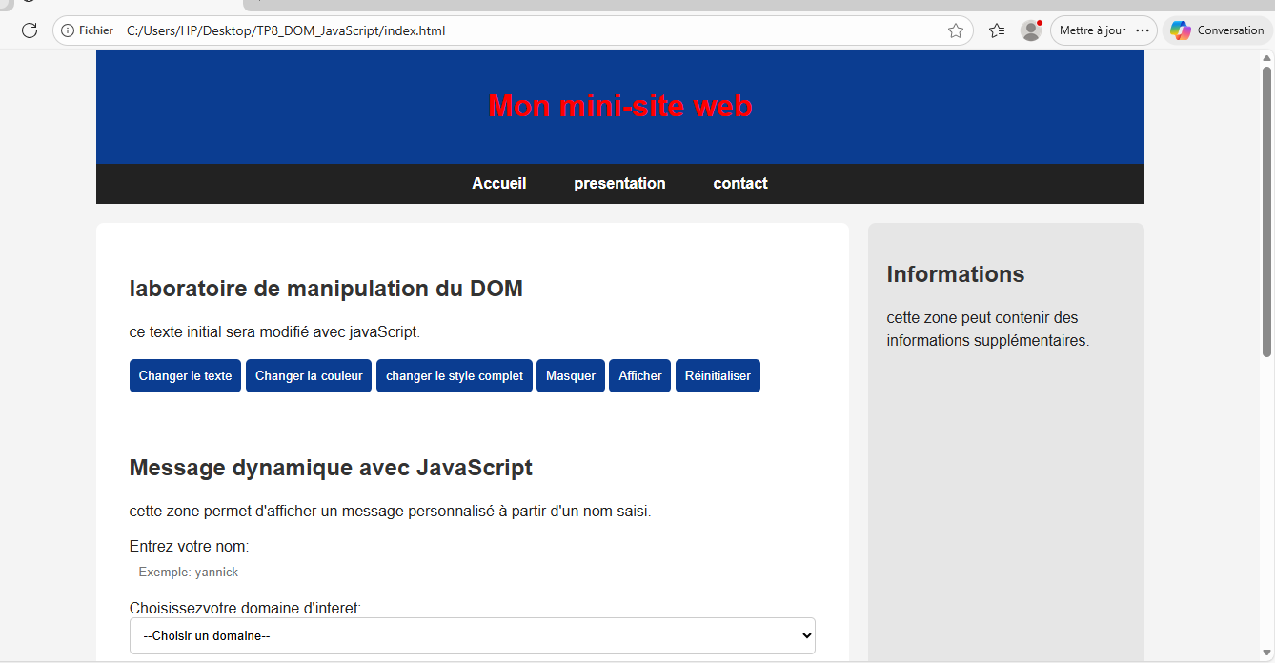
*Création du script de modification de texte
Cette partie consiste à changer le contenu du paragraphe sans recharger la page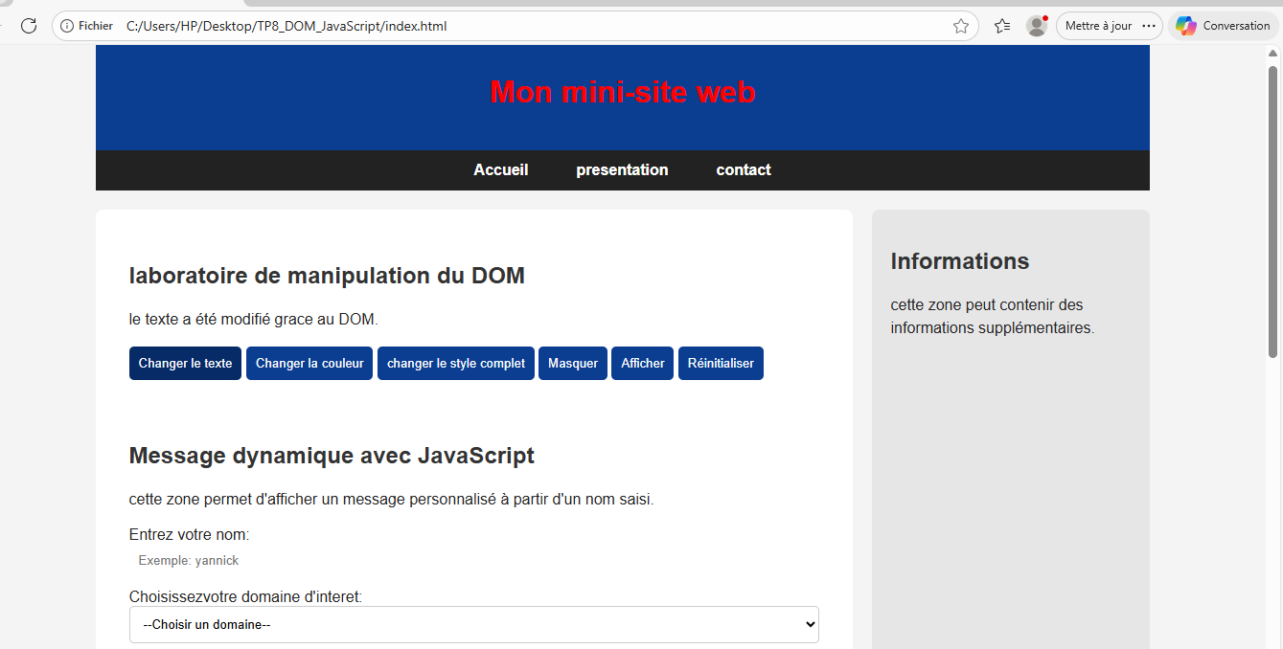
*Modification dynamique de la couleur
Ici la couleur du texte doit changer. Apres insertion du code, on a :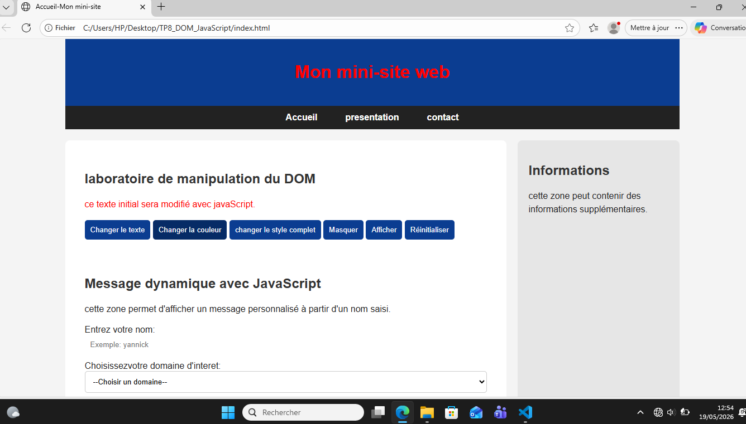
*Modification de plusieurs styles à la fois
Apres insertion du code, on aura modification de couleur, la taille, le fond, l’espacement et les bordures du paragraphe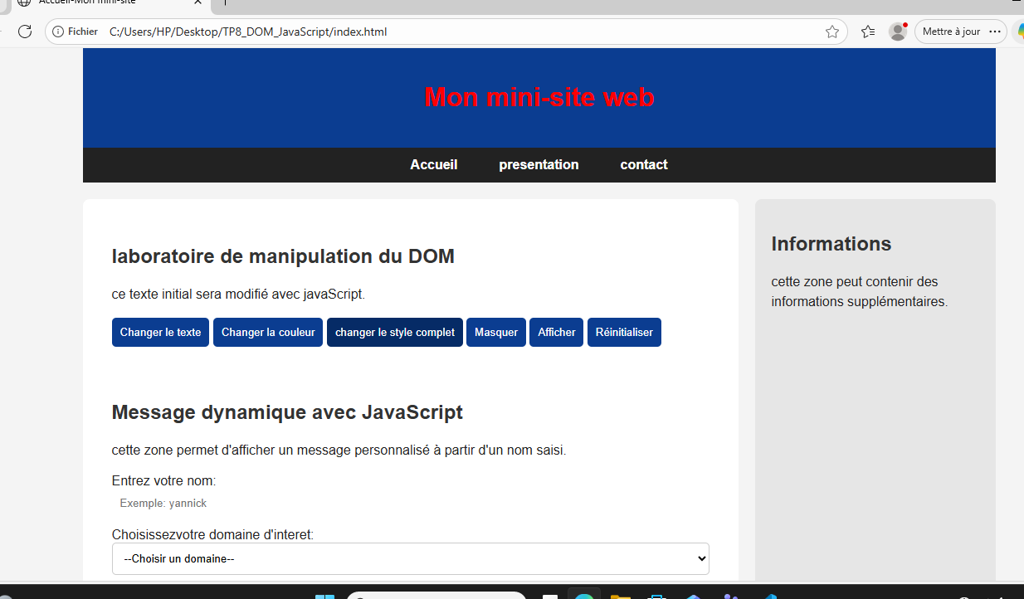
*Masquer afficher et réinitialiser un élément
Ce code permet de masquer le texte 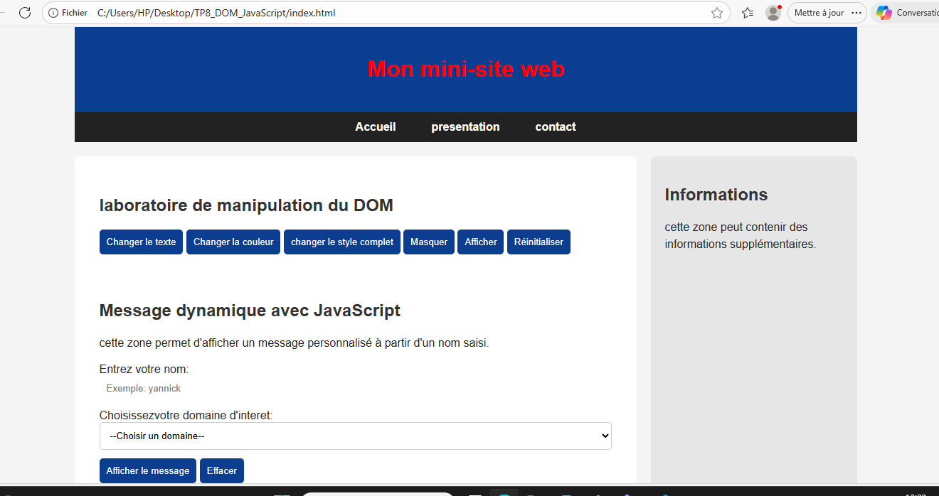
*Ajout d’un comparateur itératif
Une interface interactive ne se limite pas à changer un texte. Elle peut aussi conserver une valeur et la mettre à jour à chaque action de l’utilisateur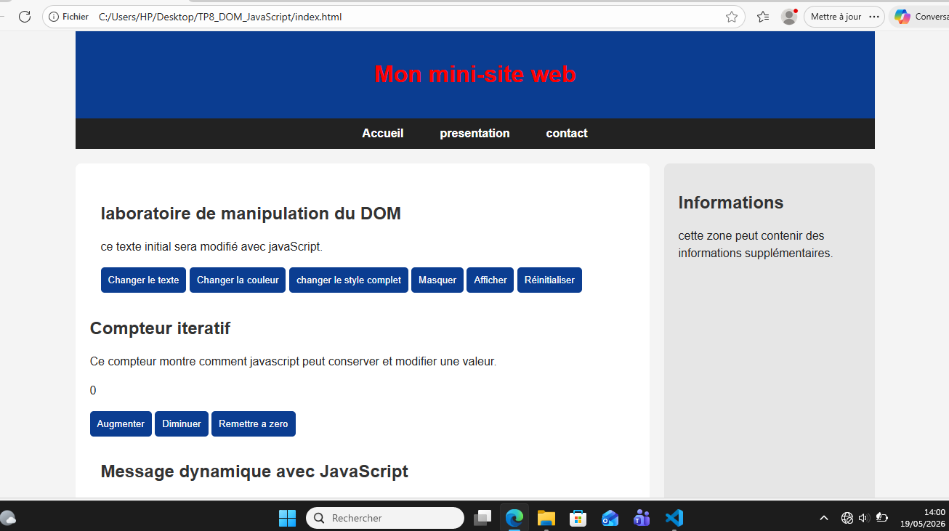
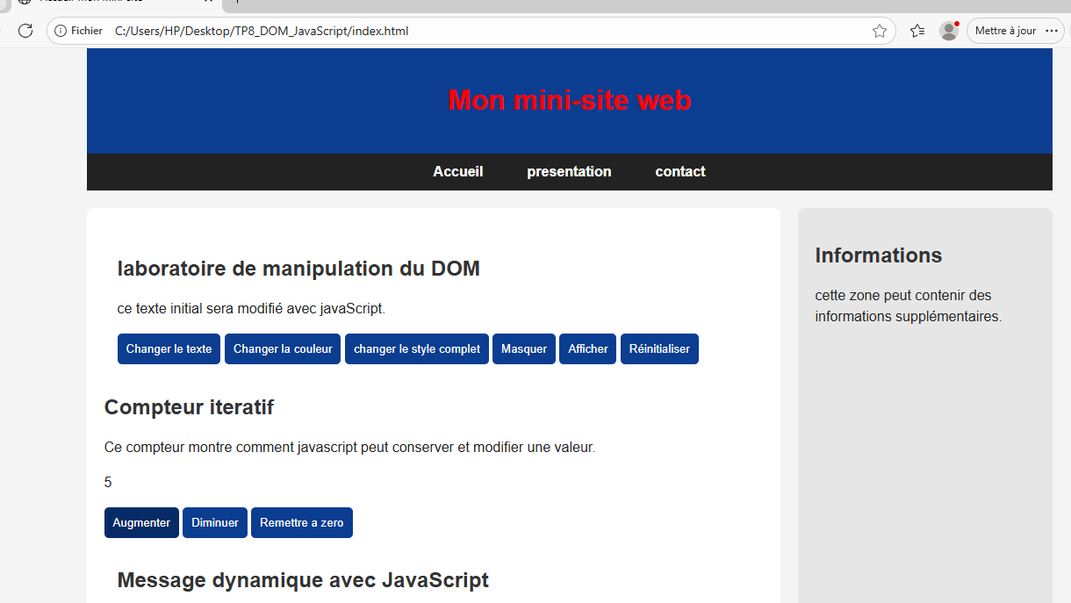
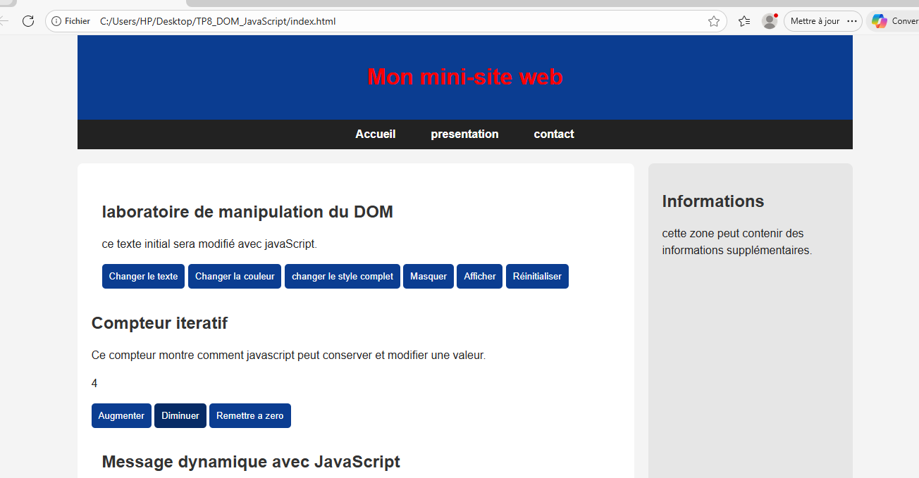
*Ajout dynamique d’élément dans une liste
Le DOM permet aussi d’ajouter du contenu dans une page sans écrire directement ce contenu dans le HTML.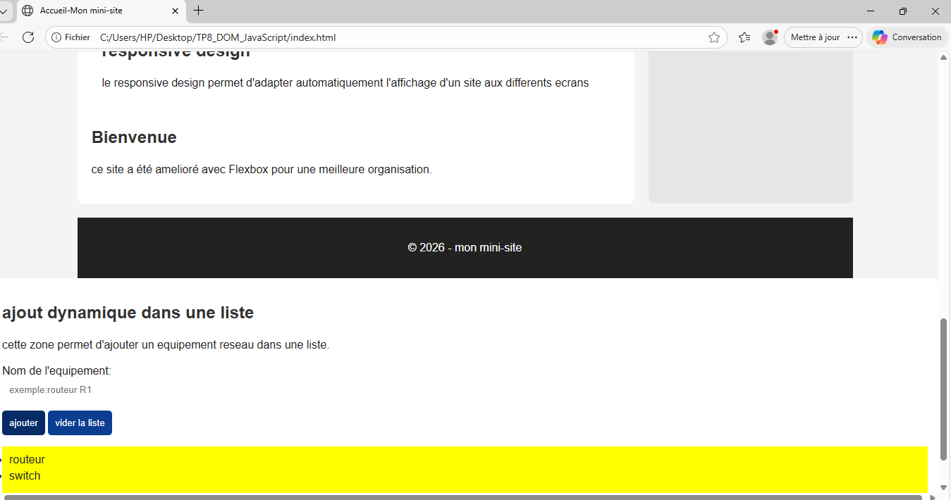
*Ajout d’un changement d’élément avec le DOM
Le DOM peut aussi modifier les attributs d’une image, notamment son chemin src et son texte alternatif alt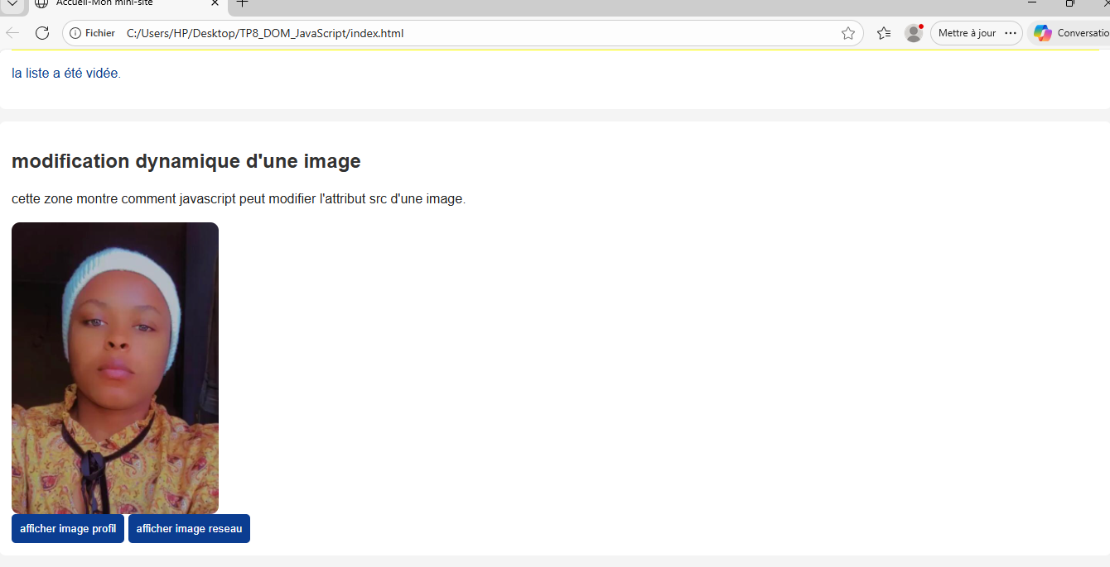
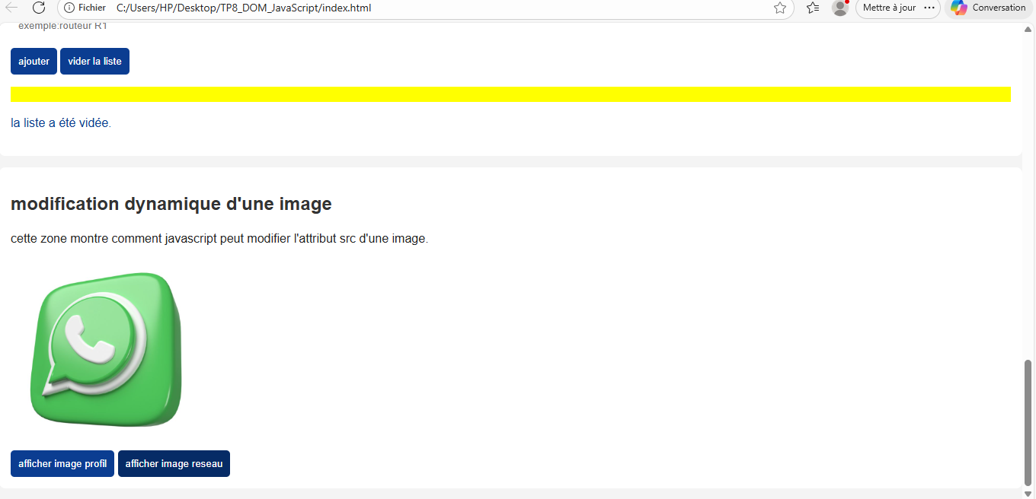
*Mise en forme CSS complémentaire
Ces styles rendent les manipulations plus lisibles, sans casser la structure responsive déjà construite au TP précédent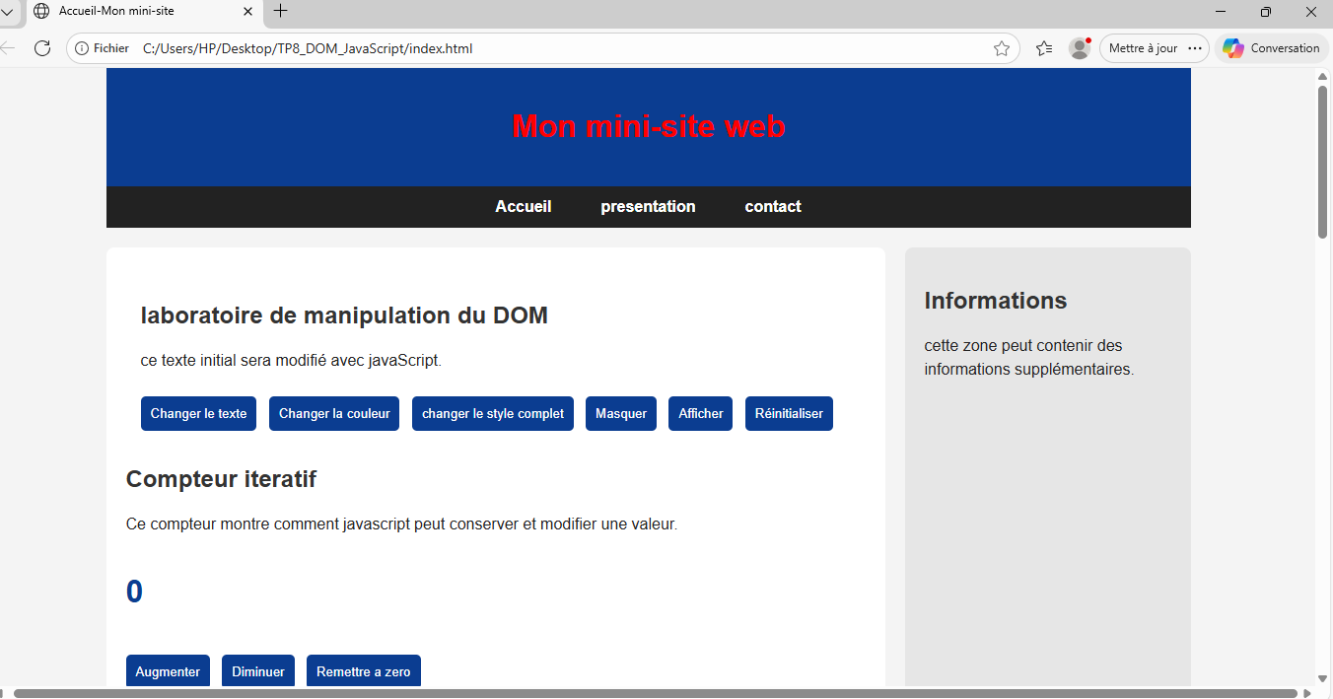
CONCLUSION
Parvenu au terme de ce TP, il était question pour nous de manipuler le DOM il en ressort que, celui-ci a plusieurs notions.

